Задание следующее.

Дано: приложение, через которое можно оформить кредит в банке.

По ссылке (—???—) есть описане пользовательского сценария: создание заявки на кредит. Кроме того, в конце документа также есть дополнительная информация (как выглядят настройки, влияющие на один из шагов данного пользовательского сценария).

Что сделать: составить тестовую документацию (чек-лист) на фичу подачи кредитной заявки.

На что обратить внимание: фича подачи кредитной заявки - это, по сути, шаги 4-7.

На самой последней странице документа - скриншот из Jira с описанием данной фичи с реальными требованиями.

Оператор (роль) может создавать в системе Кредитную Заявку, предварительно заполнив Анкету данными о клиенте.

1. В разделе Анкеты выбрать опцию Новая анкета:

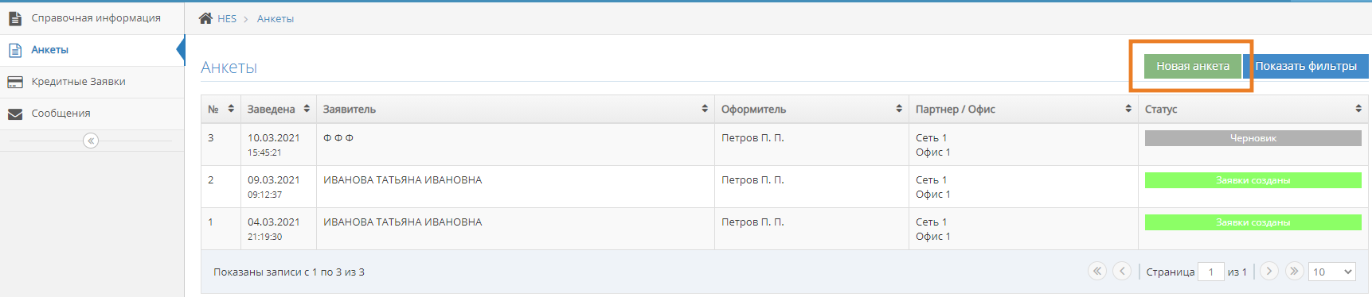

1. Заполнить анкетные данные и нажать Далее:

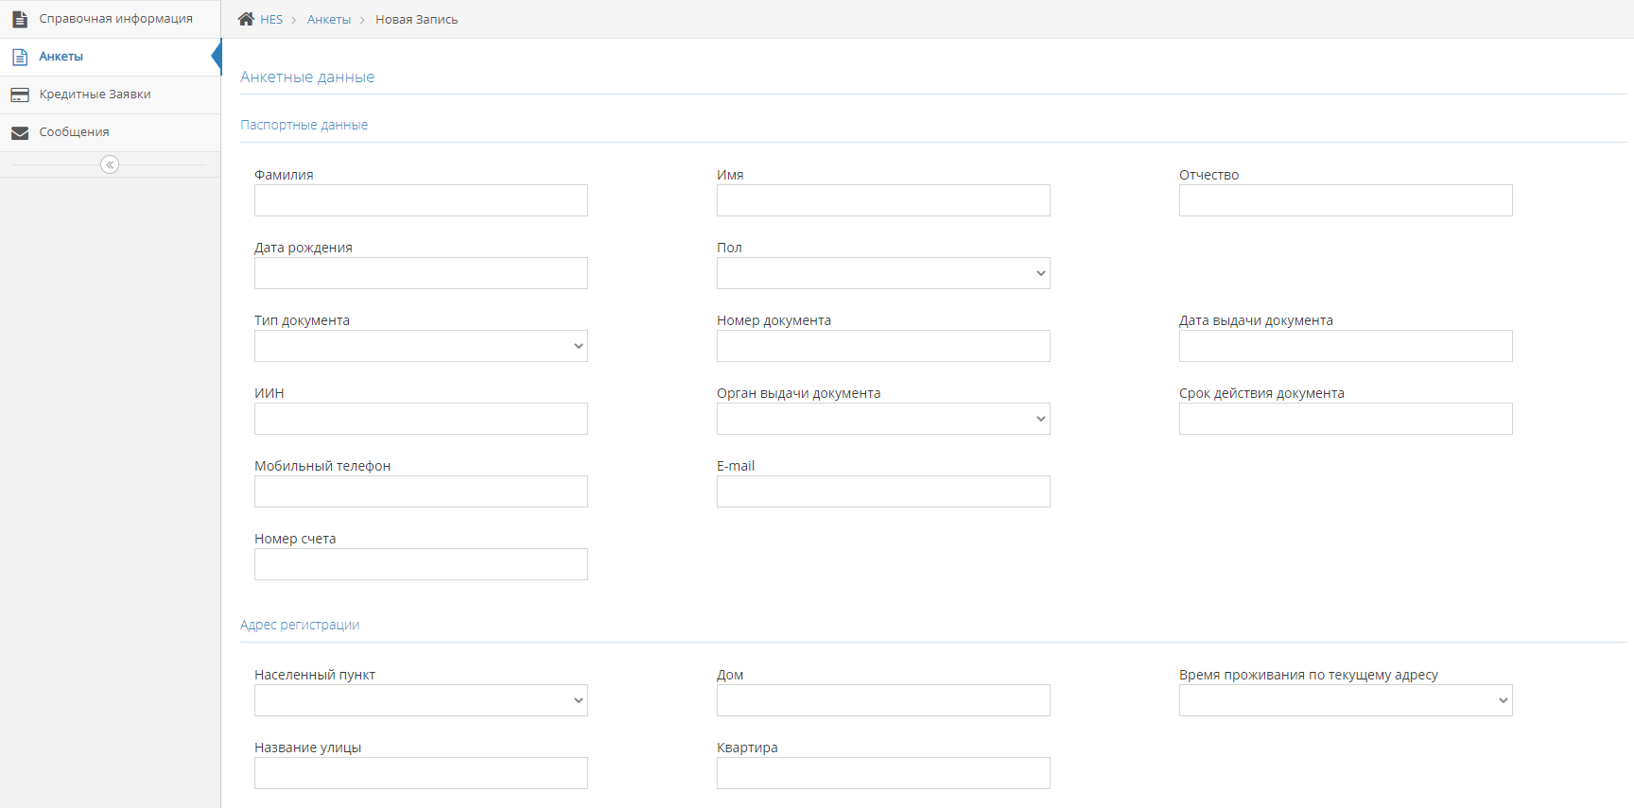



1. Анкета создана. Становятся доступными опции Изменить (можно отредактировать данные Анкеты), Клонировать (создать новую Анкету, уже предзаполненную данными о клиенте, взятыми из текущей Анкеты), Подать заявку.
2. Выбрать опцию Подать заявку.

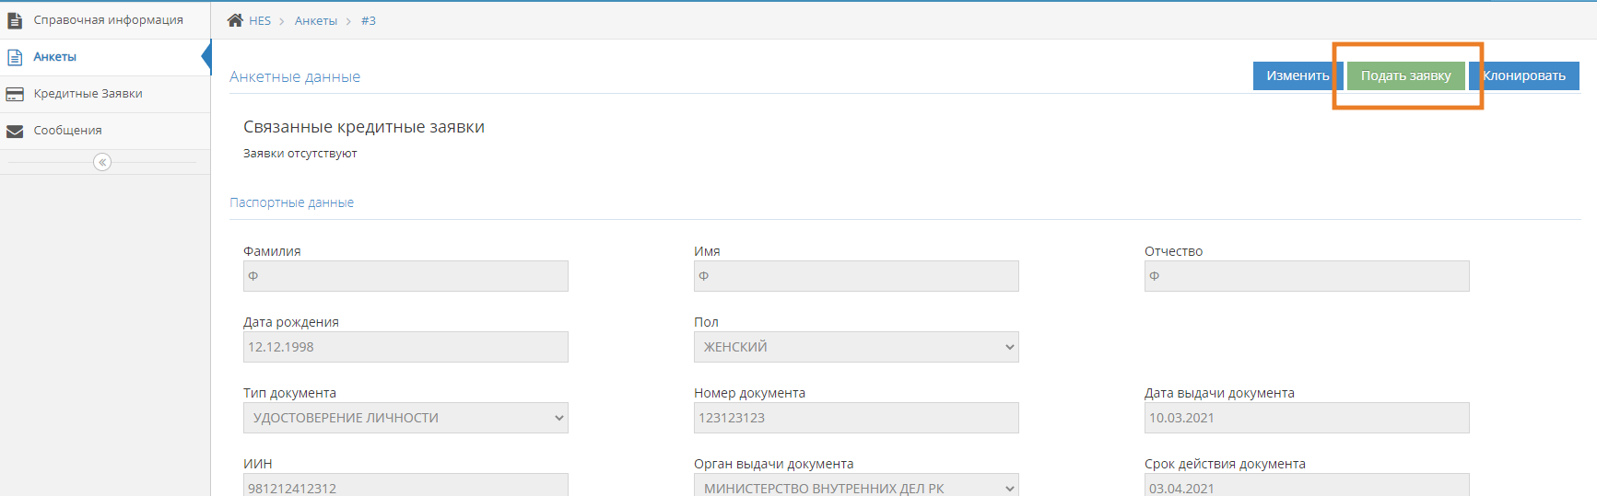

1. Внести данные о запрашиваемых клиентом сумме и сроке займа, и нажать Рассчитать:

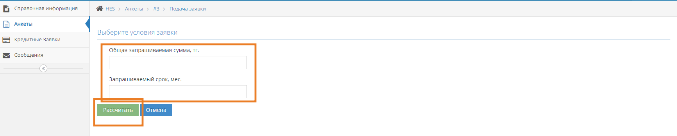

1. Появляется список всех доступных Кредитных Продуктов, подходящих под данные условия (сумма, срок)**\***. При этом рассчитывается ежемесячный платеж для каждого исходя из Процентной ставки.
2. Выбрать продукт(-ы) (отметить чекбокс(-ы)) и нажать Создать заявки.

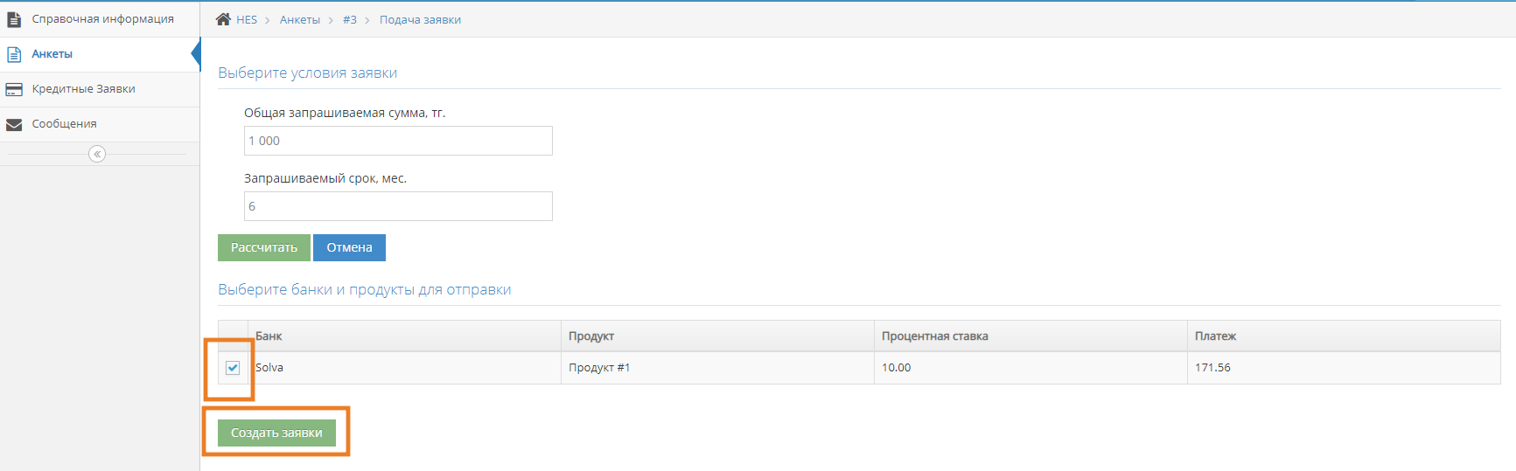

1. Открывается страница Анкеты клиента. В ней появляется раздел Связанные кредитные заявки, а также сообщение об успешно созданной Кредитной заявке.

В случае, если было выбрано несколько Кредитных продуктов на предыдущем шаге, - создается несколько Заявок (т.е. по одной заявке на каждый выбранный продукт).

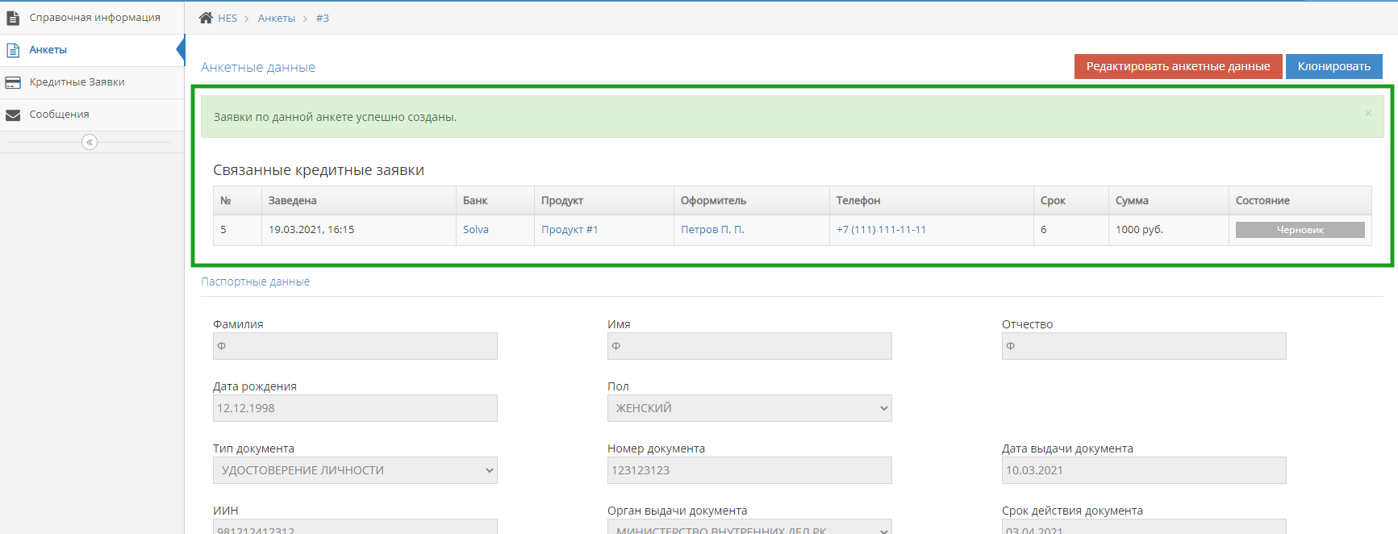

1. Созданная Кредитная заявка также становится доступна в разделе Кредитные заявки.

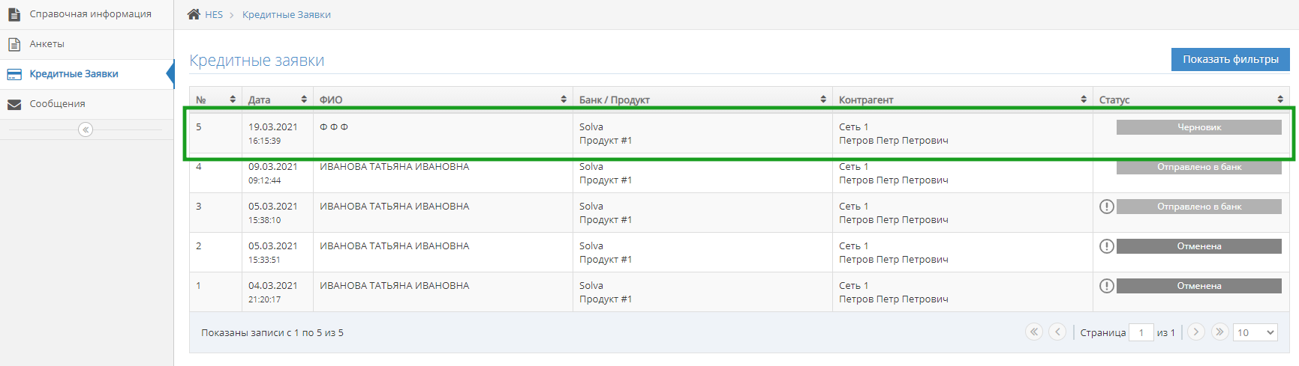

Можно посмотреть детали, кликнув по данной заявке (открывается страница с Деталями заявки).

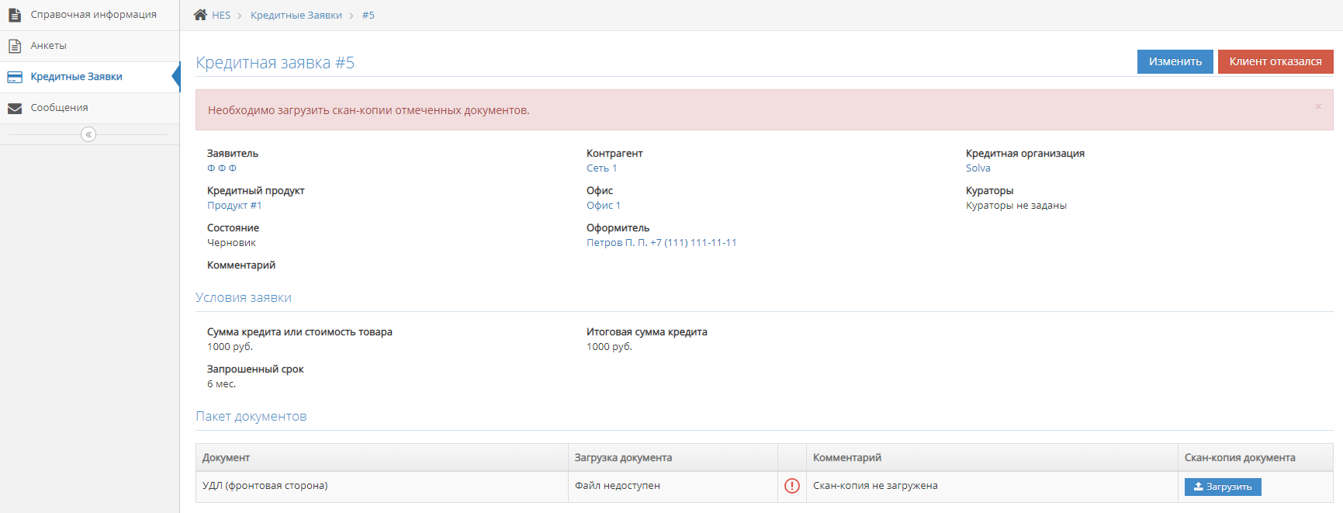

---------------------------------------------------------------------------------------------------------------------------

**\*** Настройки Продукта доступны для роли Админ.

Данные из Продукта влияют на шаг 6:

* Доступность Кредитного продукта (после нажатия на кнопку Рассчитать) в зависимости от установленных в Продукте:
  + минимального/максимального срока предоставления Кредита,
  + минимальной/максимальной суммы;
* Платеж (выплаты по Кредиту, взятому в рамках данного Кредитного Продукта) определяется данными из поля “Процентная ставка, % годовых”.

Данные Продукта можно редактировать.

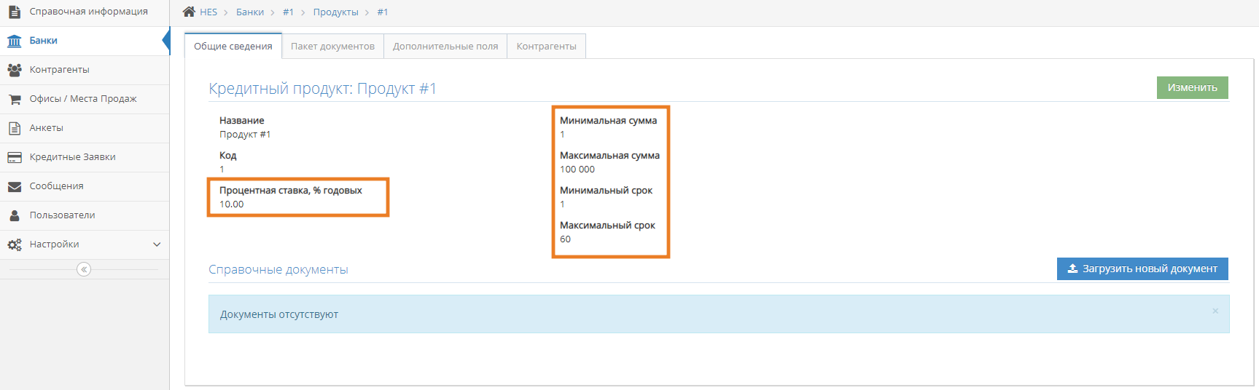

---------------------------------------------------------------------------------------------------------------------------

Для шагов 4, 5, 6 - реальные требования из Jira:

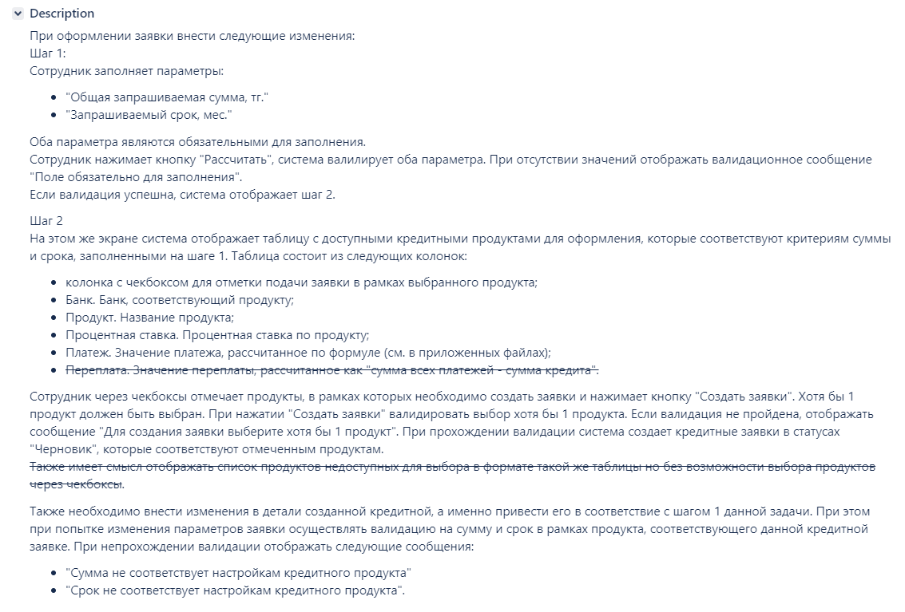

Чек лист

«Создание кредитной заявки»

1. Блок создания анкеты клиента:

* проверить, что в разделе анкеты доступна опция «Новая анкета».
* проверить, что отображается форма заполнения анкетных данных, после нажатия опции «Новая анкета».
* проверить, что невозможно сохранить форму при незаполненных полях формы анкеты.
* проверить, что анкета была создана при заполненных формах анкетных данных.
* проверить, что при созданной анкете появились дополнительные функции «Изменить», «Клонировать», «Подать заявку».

2. Блок создания кредитного продукта:

* проверить, что доступна опция «Подать заявку».
* проверить, что при нажатии на опцию «Подать заявку» доступны обязательные для заполнения формы «Общая запрашиваемая сумма, тг.»* и «Запрашиваемый срок, мес.»*.
* проверить, что после нажатия кнопки «Рассчитать» при незаполнен(ной - ных) обязательной для заполнения формах «Общая запрашиваемая сумма, тг.» и «Запрашиваемый срок, мес.» система валидирует сообщение «Поле обязательно для заполнения».
* проверить, что после нажатия кнопки «Рассчитать» с заполненными, обязательными формами для заполнения «Общая запрашиваемая сумма, тг.*» и «Запрашиваемый срок, мес.*» система валидирует оба параметра.
* проверить, что при успешной валидации, становится доступен список всех кредитных продуктов для оформления, подходящий под данные обязательных условий (сумма, срок)*. Таблица включает в себя: «колонка с чекбоксом для отметки подачи заявки в рамках выбранного продукта», «банк (банк соответствующий продукту)», «продукт (название продукта)», «процентная ставка (процентная ставка по продукту)», «платёж (значение платежа, рассчитаное по формуле)».
* проверить, что при нажатии «Создать заявки» не выбрав ни один продукт, валидация не пройдёт, система отобразит сообщение «Для создания заявки выберите хоть один продукт».

3. Блок создания заявки:

* проверить, что система отображает свалидированые продукты и чекбоксы.
* проверить, что при пройденной валидации, система создала кредитные заявки в статусе «Черновик».
* проверить, что при попытке внесения изменений в обязательной для заполнения форме «Общая запрашиваемая сумма, тг.*», созданной кредитной заявки, система отобразит сообщение «Сумма не соответствует настройкам кредитного продукта».
* проверить, что при попытке внесения изменений в обязательной для заполнения форме «Запрашиваемый срок, мес.*», созданной кредитной заявки, система отобразит сообщение «Срок не соответствует настройкам кредитного продукта».
* проверить, что созданная кредитная заявка стала доступна в разделе «Кредитные заявки».
* проверить, что можно посмотреть детали кредитной заявки, кликнув по выбранной заявке (откроется страница содержащая детали кредитной заявки).

Так же, стоило бы уточнить у разработчика, о связанных пермишенах этой имплементации, и от этого отходить в написании проверок доступа реализованного функционала.